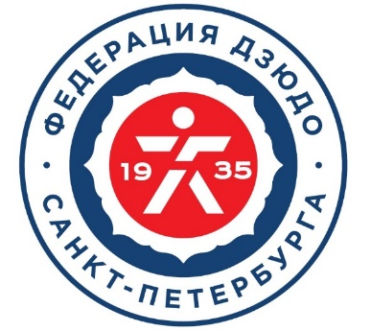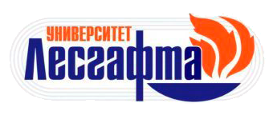

Общественная организация «Региональная спортивная федерация Дзюдо Санкт-Петербурга» и ФГБОУ ВО «Национальный государственный Университет физической культуры, спорта и здоровья имени П.Ф. Лесгафта»
в рамках реализации «Соглашения о сотрудничестве» от 24.07.2019 г., на основании пункта 1.5. «Совместная деятельность Сторон по информационному обеспечению, оказанию научно-методической и консультационной помощи учреждениям дополнительного образования, учреждениям спортивной подготовки, учреждениям физкультурно-спортивной направленности, тренерам, спортсменам, родителям», проводят набор слушателей на программу повышения квалификации тренеров дзюдо Санкт-Петербурга.
Цель программы - повышение квалификации тренеров, ведущих спортивную подготовку по виду спорта «дзюдо» в Санкт-Петербурге.
К освоению программы повышения квалификации допускаются:
1) лица, имеющие среднее профессиональное или высшее образование;
2) лица, получающие среднее профессиональное или высшее образование.
Программа повышения квалификации направлена на совершенствование и получение новой компетенции, необходимой для профессиональной деятельности, и повышение профессионального уровня в рамках имеющейся квалификации.
Срок обучения 4 недели. Первый набор в марте 2020 года, начало обучения с апреля 2020 года.
Начало занятий по мере формирования групп в составе не менее 10 человек.
При этом стоимость обучения составит 12 000 рублей.
(Индивидуальное обучение (стажировка) - 20 000 рублей).
Освоение дополнительной образовательной программы завершается итоговой аттестацией обучающихся в форме зачета. Лицам, успешно освоившим профессиональную программу и прошедшим итоговую аттестацию, выдаются удостоверение о повышении квалификации государственного образца.

Заявки направлять на e-mail: sportspbjudo@gmail.com
Руководитель программы – д.п.н., профессор Левицкий Алексей Григорьевич;
Ответственный специалист федерации Дзюдо Санкт-Петербурга
Фарков Дмитрий Степанович, Исполнительный директор,
e-mail: sportspbjudo@gmail.com, телефон: +7 (812) 576 99 31.

ПРОГРАММА ПОВЫШЕНИЯ КВАЛИФИКАЦИИ ТРЕНЕРОВ
ОБЩЕСТВЕННОЙ ОРГАНИЗАЦИИ "РЕГИОНАЛЬНАЯ СПОРТИВНАЯ ФЕДЕРАЦИЯ ДЗЮДО САНКТ-ПЕТЕРБУРГА"
Направление 49.03.01 - Физическая культура
Теория и методика подготовки в избранном виде спорта

СОДЕРЖАНИЕ ПРОГРАММЫ ПОВЫШЕНИЯ КВАЛИФИКАЦИИ
Учебный план
№ | Название дисциплины | К-во часов | Преподаватели
1 | Анатомия и спортивная морфология | 4 | К.п.н, доцент ОЛЕЙНИК Е.А
2 | Биомеханика двигательной деятельности | 2 | Д.п.н, профессор ЦИПИН Л.Л
3 | Основы законодательства о физической культуре | 2 | Д.э.н, профессор СМИРНОВ А.А.
4 | Спортивная психология | 6 | К.пс.н, доцент ХВАЦКАЯ Е.Е.
5 | Антидопинговое обеспечение в спорте | 2 | К.п.н, доцент БАДРАК К.А.
6 | Спортивная медицина | 4 | К.м.н, доцент МИЛЛЕР Л.Л
7 | Спортивная физиология | 4 | К.п.н, доцент МЕЛЬНИКОВ Д.С.
8 | Биохимия | 4 | К.б.н, доцент ШАПОТ Е.А.
9 | Теория спорта | 4 | К.пс.н, доцент ИВЧЕНКО Е.А.
10 | Теория и методика дзюдо | 30 | Д.п.н, профессор ЛЕВИЦКИЙ А.Г.; ЗТР, к.п.н., доцент РАХЛИН М.А.; Победитель Олимпийских игр, Чемпион мира и Европы, ЗМС ХАЙБУЛАЕВ Т.К,;  Участник Олимпийских игр, призер чемпионатов Европы, 4-х кратный чемпион России, МСМК СТАНЕВ Е.А.
11 | Самостоятельная работа по теории и методике дзюдо | 4
12 | Самостоятельная работа по учебным дисциплинам | 4
 | Зачет | 2 | Зачет
 | Всего: | 72

Форма заявления

Президенту
"Региональной спортивной
федерации Дзюдо Санкт-Петербурга"
М.А. Рахлину

Прошу допустить меня к обучению в Высшей школе тренеров по дзюдо «НГУ им П.Ф. Лесгафта, Санкт-Петербург» по программе повышения квалификации тренеров общественной организации "Региональная спортивная федерация Дзюдо Санкт-Петербурга" (Направление 49.03.01 - Физическая культура, Теория и методика подготовки в дзюдо)

Фамилия имя отчество
Дата рождения
Образование

Спортивная квалификация
Место работы

Должность
Домашний адрес

Телефон
E-mail

Дата заполнения «_____» ________________________ 2020 года

Подпись ___________________ /_______________________/
(расшифровка подписи)

